CLASIFICACION DE LOS SERES VIVOS
Desde antiguo, los estudiosos de la Naturaleza han querido interpretar el mundo natural buscando un orden. Así, surge la necesidad de una ordenación o clasificación de los organismos y de su nombramiento. Las clasificaciones, por tanto, son hipótesis explicativas de las relaciones existentes entre los seres vivos.
TAXONOMIA
Es la rama de la biología, encargada o dedicada a identificar, describir, clasificar y nombrar organismos, según sus características o cualidades. Esta proporciona los principios y procedimientos, para realizar una clasificación.
CARÁCTER TAXONOMICO: Se denomina “carácter taxonómico” a todo atributo, rasgo estructural o genético que hace posible diferenciar a un ser de otro, como también agruparlos por la presencia de atributos comunes.
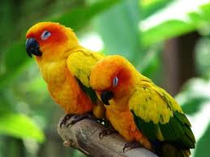
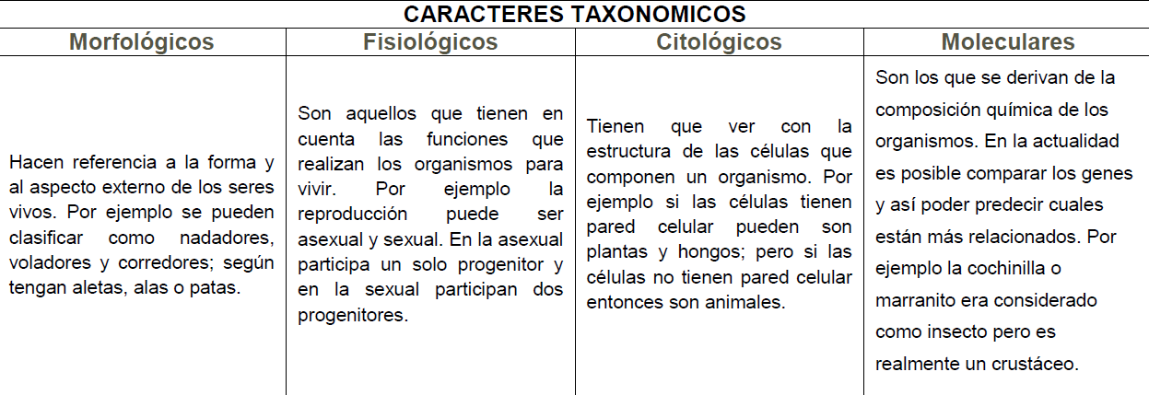
ESPECIE: Es un conjunto de individuos que proceden de antecesores comunes y que son capaces de reproducirse entre sí y de dar lugar a una descendencia fértil.
SISTEMATICA
Es la parte de la biología cuyo objetivo es crear sistemas de clasificación que expresa de la mejor manera posible los diversos grados de similitud entre los organismos vivos.
Partes de la Sistemática:
Clasificación: Las clasificaciones son sistemas para almacenar y transmitir información sobre los seres vivos y hacer posibles predicciones y generalizaciones. En las clasificaciones se crean grupos donde se reúnen los organismos con el mayor número posible de caracteres en común, esto es posible porque todos los organismos están relacionados entre sí en mayor o menor grado por vías evolutivas descendentes.
- Historia de la clasificación
Aristóteles (s. I a.C.) | Introduce el sistema jerárquico
John Ray (1628-1705) | Inventó un método para clasificar las plantas de acuerdo con la estructura de la semilla
Linneo (s. XVIII) | Fundador de la taxonomía moderna. Dos reinos: Animal y vegetal
Darwin (s. XIX) | Defiende el parentesco de todos los seres vivos. La clasificación debe realizarse por parentesco, no por parecido
Haeckel | Propone un reino aparte para los organismos unicelulares (procariotas y eucariotas): Reino protista
Whittaker | Cinco reinos: Animal, vegetal, hongos, protista (protozoos) y mónera (bacterias)
Margulis y Schwartz | Reino protoctista: incluye protistas, algas y hongos primitivos.
Woese | Descubre diferencias entre dos grupos de bacterias. Propone tres dominios: Archaea (Arqueobacterias), Bacteria (Eubacterias) y Eukarya (Eucariotas)
Taxonomía: Es la parte de la Sistemática que proporciona los principios (reglas) y procedimientos para realizar una clasificación, ya que siguiendo diferentes principios podemos obtener diferentes clasificaciones
Nomenclatura: La nomenclatura es la parte de la Sistemática que se dedica a identificar cada especie de organismos de forma independiente dar nombre a los seres vivos y grupos de seres vivos (taxones).
- Las especies se nombran por un sistema binomial: Para los nombres de las especies, de las dos palabras, la primera corresponde al nombre del género al que pertenece y se escribe siempre con la inicial en mayúscula; la segunda palabra es el nombre específico y debe escribirse enteramente en minúscula y debe concordar gramaticalmente con el nombre genérico. Ambas son latinas o latinizadas.

Las reglas para la nomenclatura binominal son:
- La primera palabra del nombre nos dice el género al que pertenece el organismo. La primera letra del nombre del género siempre va con mayúscula.
- La segunda palabra del nombre es una palabra específica y, a veces, descriptiva que indica la especie en particular. Generalmente, la segunda palabra se escribe con minúscula, sin embargo, en algunos casos también se escribe con mayúscula.
Se usa el idioma latín:
- Cuando el nombre se escribe a mano o en computador, se subraya. Cuando el nombre se imprime, se escribe con letra cursiva, por ejemplo: Ursus americanus (oso negro).
- El nombre de una especie se puede abreviar, usando la primera letra del nombre del género y el nombre de la especie, como en U. Americanus.
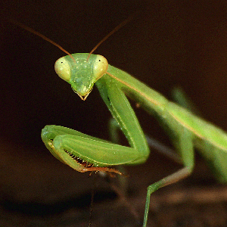
- Si se identifica una subespecie o una variedad de la especie, se le añade una tercera palabra al nombre.
Así, en Mantis religiosa, Mantis es el nombre genérico, religiosa el nombre específico y el binomen, Mantis religiosa es el “nombre científico”.

CATEGORIAS TAXONOMICAS
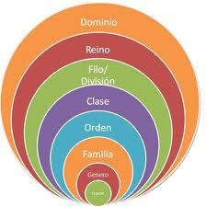
Las categorías son niveles de importancia que el hombre invento para encontrar un orden adecuado en la naturaleza y son:
- Dominio: de acuerdo al tipo celular (Eucariota o procariota)
- Reino: abarca a los seres de la naturaleza
- Phylum o División: es el conjunto de clases.
- Clase: es el conjunto de orden
- Orden: Es un conjunto de familia.
- Familia: Conjunto de géneros.
- Género: Conjunto de especies.
- Especies: Conjunto de individuos.

CATEGORIA | Ser Humano | Girasol
Dominio  Reino  Filo  Clase  Orden  Familia  Género  Especie | Eukarya  Animalia  Chordata  Mammalia  Primates  Hominidae  Homo  sapiens | Eukarya  Plantae  Anthophyta  Dicotyledoneae  Asterales  Asteraceae  Helianthus  annuus
EJEMPLOS DE CLASIFICACION:

